|  |
| --- |
| **전자 문서 관리 프로그램(EDMP)**  **사용자 매뉴얼** |

|  |  |
| --- | --- |
| Version |  |
| 개정일자 |  |
| 작성자 | 이현창 |

1. 사용자 로그인

본 프로그램은 EDMS.exe 파일을 더블클릭 하여 실행할 수 있습니다.

프로그램 주 기능들은 로그인을 해야 이용 하실 수 있습니다.

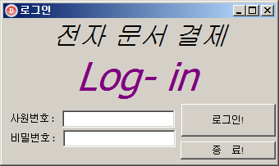

[1.1. 사용자 로그인 화면]

위의 입력 화면에서 사원번호와 비밀번호 입력 후 로그인 버튼을 클릭하여 로그인합니다.

이때 존재하지 않는 ID나 비밀번호가 틀린 경우 경고창을 통해 로그인 실패 메시지를 보여줍니다.

로그인 성공시에는 메인 화면으로 이동됩니다.

취소를 누르시면 프로그램이 종료 됩니다.

2. 메인화면

메인 화면에서는 사용자의 문서 수신 및 발신현황, 결제 문서 열람, 결제문서 처리 등의 주요 업무를 할 수 있는 화면입니다. 로그인을 성공하였을 경우 나타나는 화면입니다.

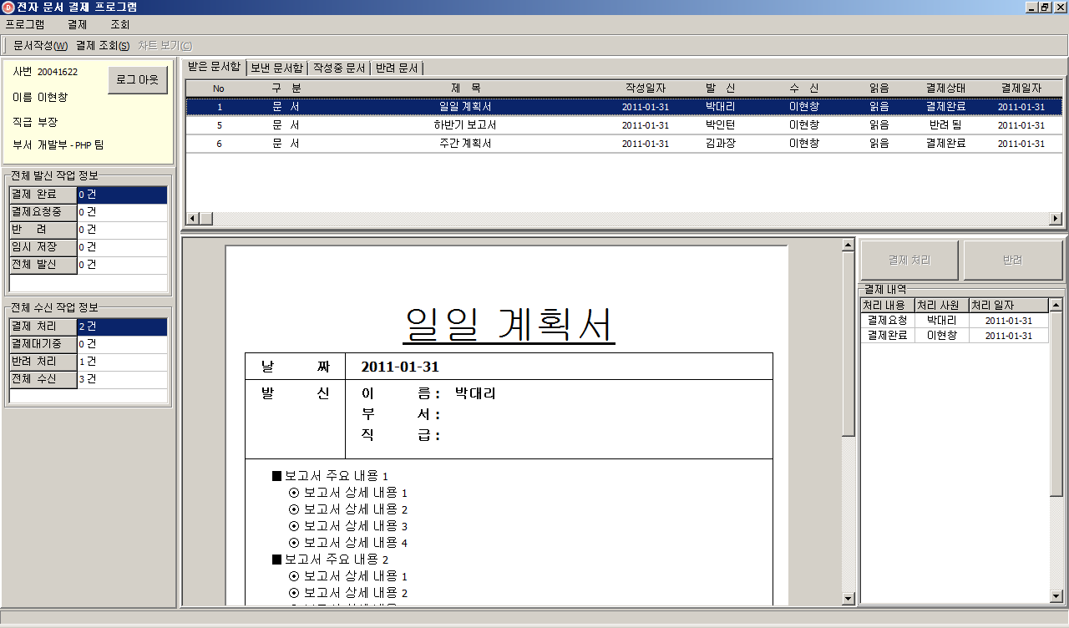[2. 메인 화면]

**2 – 1. 메뉴 설명**

**[프로그램] – 프로그램의 기본적인 제어 관련 메뉴 입니다.**

[로그아웃] – 현재 사용자의 접속 정보를 해제 하고 다시 로그인 화면으로 전환합니다.

[종료] 현재 사용자 접속 정보를 해제 하고 프로그램을 종료 합니다.

**[결제] - 결제요청 관련 메뉴 입니다.**

[문서 작성] – 결제 요청을 위해 문서 작성 화면을 불러 옵니다.

**[조회] – 결제 문서들의 조회 / 차트 와 관련된 메뉴 입니다.**

[결제 조회] – 월별로 [결제완료/대기 중/반려] 문서들을 선택하여 조회 할 수 있습니다.

(추가 예정)[차트 보기] – 월별로 [결제완료/대기 중/반려] 문서들의 건수를 차트로 나타냅니다.

**2 – 2. 화면 설명**

현재 화면에서 좌측 상단의 패널을 통해 사용자 정보를 확인 할 수 있으며 로그아웃 버튼이 있어 바로 로그아웃을 수행할 수 있습니다.

사용자 패널 아래에는 사용자의 수, 발신 현황을 파악 할 수 있는 표가 있으며, 결제대기 중, 결제 처리 건수를 확인할 수 있습니다.

상단의 목록 화면은 사용자가 받은 결제문서/ 보낸 결제 문서 / 작성 중에 임시로 저장한 문서/ 결제 요청 후 반려 된 문서 별로 필터링 하여 목록이 나타나며 각 목록을 선택할 경우 내용 화면에서 문서의 내용을 확인 할 수 있습니다.

목록 하단의 내용 화면에서는 선택된 문서의 상세 내용과, 세부적인 처리 기록을 확인할 수 있습니다. 또한 문서의 상태에 따라 결제/반려 처리를 할 수 있으며, 임시 작성 중이나 반려 처리를 받은 자신의 문서를 수정할 수 있는 버튼이 함께 있습니다.

3. 문서 작성(결제 요청) 화면

문서 작성 화면은 메인 화면에서 상단의 메뉴[결제 -> 문서 작성] 메뉴 또는 툴바의 [문서 작성] 버튼을 통하여 화면을 불러 올 수 있습니다.

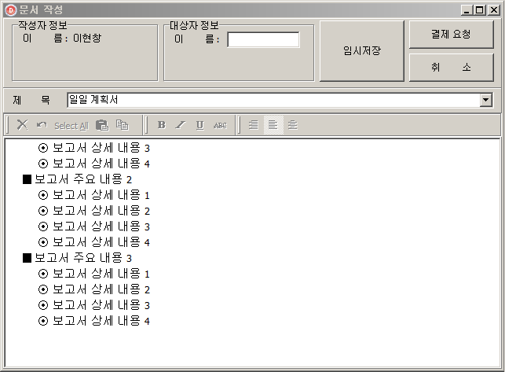

[3-1. 문서 작성 화면]

문서 작성 화면은 문서를 결제 받을 대상에게 결제 요청을 할 수 있는 화면입니다.

문서 작성 - 제목 콤보 박스에서 원하는 제목을 선택 후 내용 에디터에 내용을 편집합니다.

결제 대상 선택

* 대상자 정보의 이름 필드를 클릭하면 결제 대상 선택 화면으로 이동합니다.
* 전체 목록에서 사용자를 선택할 수 있으며, 또한 사용자명, 부서명으로 대상을 검색하여 선택할 수 있습니다.
* 대상목록을 더블 클릭하면 결제 대상으로 등록됩니다.

임시저장 – 문서를 작성 중에 결제 요청을 보류 해야 할 경우 [임시 저장]을 할 수 있습니다.

* [임시 저장]을 누르면 현재 문서 상태는 임시 저장 상태로 변환 됩니다.
* 이미 저장된 문서를 다시 편집하고자 할 경우 메인 화면의 문서 목록에서 [작성중 문서] 탭을 선택 -> 편집을 원하는 문서를 선택 후 우측 중단에 있는 [문서 수정] 버튼을 클릭하면 수정할 수 있습니다.

결제 요청 – 문서작성이 완료 돼었으면 [결제 요청] 버튼을 누르십시오.

* 작성된 문서를 대상자에게 전달합니다.
* 한번 결제 요청한 문서는 수정이 불가하니 주의 하십시오.

4. 조회 하기

월 단위로 회사 내에서 수행된 결제 문서들을 조회 할 수 있습니다.

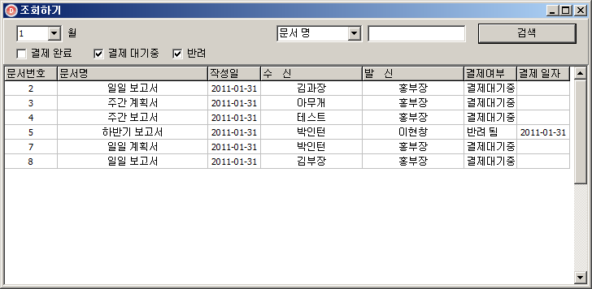

[4.1. 조회 화면]

월 콤보 박스 – 조회 하고자 하는 월을 선택할 수 있습니다.

체크 박스

* 결제 완료 체크 – 결제 완료된 문서를 검색에 포함합니다.
* 결제 대기 중 체크 – 결제 대기 중 문서를 검색에 포함합니다.
* 반려 체크 – 반려 처리된 문서를 검색에 포함합니다.

검색어 필드

원하는 검색어를 입력합니다.(공백 시 전체)

원하는 부분을 선택 후 [검색] 버튼을 클릭하면 관련된 문서 목록을 확인할 수 있습니다.

**(추가 예정)**

**문서 목록 선택 시 선택된 문서에 대한 세부 문서 내용을 나타나게 합니다.**